题目
给你一个字符串 s 和一个整数 k ，请你找出至多包含 k 个 不同字符的最长子串，并返回该子串的长度。
示例 1：
输入：s = "eceba", k = 2
输出：3
解释：满足题目要求的子串是 "ece" ，长度为 3 。
示例 2：
输入：s = "aa", k = 1
输出：2
解释：满足题目要求的子串是 "aa" ，长度为 2 。
提示：
1 <= s.length <= 5 * 10⁴
0 <= k <= 50

分析
思路：
解题思路（滑动窗口 + 哈希计数）
这是典型的 滑动窗口（two pointers） 问题。
- 核心思想：
使用两个指针 l（左）和 r（右）维护一个窗口，窗口内始终满足：
窗口中最多只有 k 个不同的字符
同时用 unordered_map<char,int> 统计窗口中每个字符出现次数。
- 算法步骤：
1、使用 r 遍历字符串，将字符加入窗口计数。
2、如果当前窗口的 distinct 字符个数 > k：
- 不断右移 l，缩小窗口；
- 同时减少窗口字符计数；
- 若某字符计数变为 0，将其从 map 中删除。
3、在遍历过程中持续更新最大窗口长度 ans。
特殊情况：
当 k == 0，任何非空子串都不满足，直接返回 0。
代码：
class Solution {
public:
int lengthOfLongestSubstringKDistinct(string s, int k) {
if (k == 0) return 0;

unordered_map<char, int> cnt;
int l = 0, maxLen = 0;

for (int r = 0; r < s.size(); r++) {
cnt[s[r]]++;

// 如果不同字符超过 k 个，则收缩窗口
while (cnt.size() > k) {
cnt[s[l]]--;
if (cnt[s[l]] == 0) {
cnt.erase(s[l]);
}
l++;
}

maxLen = max(maxLen, r - l + 1);
}

return maxLen;
}
};
复杂度：
时间复杂度：
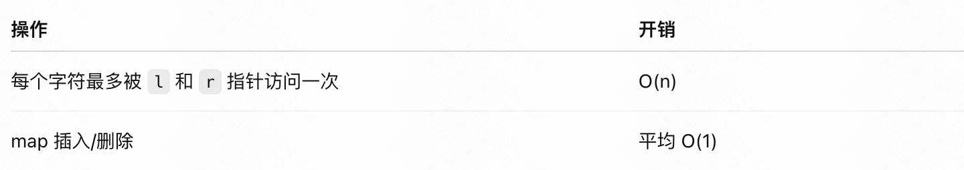
总时间复杂度：O(n)
其中 n = 字符串长度
空间复杂度：
使用一个哈希表最多存 k 个字符
因此额外空间为 O(k)（k ≤ 50）

